木馬会会報（第１７８号）

＊スプリンターズＳ特集＊
7/30/2026

～木馬達の予想～
本紙「トゥインクルダンディ」の予想
１２００Ｍなら格よりも調子。素直にビリーヴと武豊を信頼しよう。相手筆頭も同様にゴールデンロドリゴ。

◎：ビリーヴ、○：ゴールデンロドリゴ、▲：サーガノヴェル
△：サニングデール、ショウナンカンプ、アドマイヤコジーン、シベリアンメドウ

～鈍才！洋二郎のない知恵絞り～
ビリーヴが一番人気なのでしょうが、あそこまで調子が良さそうだと、多くずれは考え難い気がします。ダイイチルビー並みの末脚が爆発しそうです。素質なら、サニングデールやサーガノヴェルも負けてないでしょう。サニングデールは調教も良いようですし、前走が圧巻！ビリーヴと共に◎。
サーガノヴェルは新聞では調子が上がらないと伝えられているようですが、一方で芝１２００ｍなら一気に行ってしまいそうな気もしますし半信半疑。調子が上がらない（らしい）分だけサニングデールより下に見ましたが、まともなら勝ってしまうかも…。
一発ありそうなショウナンカンプやディヴァインライトは抑えまで。トロットスターの一発も怖い…。

◎…ビリーヴ、サニングデール
△…サーガノヴェル、ショウナンカンプ、ディヴァインライト

へなりんの独り言
武豊ビリーヴが断然人気で迎える今回のスプリンターズＳ。１枠でなければ６秒台は確実だったと言われる前走を見る限り死角は少ないだろう。ただし唯一の不安は馬場の悪化。最終週の新潟の馬場状態と、週末の微妙な天気予報を考えればパンパンの良馬場はまず考えにくい。そうなると断然１番人気の馬にも付け入る隙はあるのではないか。そこで◎に大抜擢は３歳馬のサニングデール。前走は初の古馬対決、しかもＴトレジャー、Ｓカンプといった短距離界の一流馬を相手にして、堂々たる勝ちっぷりだった。斤量的に有利とはいえ、相当な能力がなければできない芸当であることは確か。先行して良し、差して良しの脚質に加え、馬場不問となれば一発があっても不思議ではない。父がウォーニングという短距離界の“旬”種牡馬というのも心強い。

◎：サニングデール、○：ビリーヴ、▲：アドマイヤコジーン
△ゴールデンロドリゴ、サーガノヴェル、シベリアンメドウ、ディヴァインライト

栄蔵の一番弟子 ＴＰ
今年は新潟で行われるスプリンターズＳ。１分６秒台の決着は必至。しかも内枠側の方が芝が良いとなればある程度前につけていないといけない。
本命は飛ぶ鳥を落とす勢いのビリーヴ。その臨戦過程は一昨年のビハインドザマスクに似ている。ただし違うのは脚質。追い込み一辺倒だったビハインドに比べ、好位付けで抜け出すという全く危なげない戦法。しかも鞍上が武豊なら、ほとんど堅い。気になるのは夏場をずっと使ってきたことだけ。
相手は絞りづらい。ここ２年の傾向を見ると、ローカルでたくさん組まれているオープン特別（とは名ばかりで条件馬が半数以上占めることが多い）を勝っている馬より、やはり重賞でもまれている方が優位ということ。この観点から以下のようにビリーヴから流す。
◎…ビリーヴ
△…サニングデール、タイキトレジャー、カルストンライトオ、ゴールデンロドリゴ
アドマイヤコジーン、サーガノヴェル、ショウナンカンプ
今週初めて札幌競馬に行ってきます。これで行ってない中央の競馬場は函館と小倉のみ。全場制覇はいつの日か…現在の回収率７１．９％
【チームＴＰ稼動馬】
ストレイラルホーク(1-3-1-4)、バントライン(0-0-0-0)

予想はウソヨ 四国の井崎
木馬会の皆様お久しぶりです。原子力は非常に厳しい状況下に置かれておりますが希望をもって頑張りましょう。競馬の予想は相変わらず元気にやっております。
さて小粒なＧ１になってしまったスプリンターズＳ。大半が休養明けであり難しい。せっかく新潟でやるのだから直線１０００ｍで走らせたかったなあ。

ショウナンカンプ -0.1 +0.6 -0.8 Ａ
トロットスター -0.3 +0.5 -1.0 Ｂ
アドマイヤコジーン +0.0 +0.0 -0.1 Ｃ
ビリーヴ +0.1 -0.3 -0.1 Ｄ
ディヴァインライト -0.3 +0.0 -0.6 Ｅ
カルストンライトオ -0.6 +0.2 -0.6
サーガノヴェル -0.2 -0.5 -1.9d
サニングデール -1.5 -0.3 -0.5
ゴールデンロドリゴ -2.0 -1.0 -0.3
タイキトレジャー -0.3 -0.7 -0.5
リキアイタイカン -0.2 -1.8 -0.8
サイキョウサンデー -1.5 -0.4 -1.3

タイム評価は高松宮杯組が上位になった。ショウナンカンプはサクラバクシンオー産駒。新潟とは相性がいいはず。カルストンライトオが出走しないらしく目の上のたんこぶがいない状態。新潟は外がいいと思われているが、昨年ほど今年はひどくない。仮柵の効果だろうか？先週のオールカマーでのホットシークレットの３着粘りを見せられると、案外内も伸びる馬場のような気がする。昨年の新潟は外が断然だったが。ということで◎はショウナンカンプ。高松宮杯を楽逃げ切りの再現を期待。
ビリーヴは春のショウナンカンプのイメージ。条件レベルから一気のＧ１奪取もある。最近の低レベルの短距離界では十分期待できるし、鞍上は武豊。１人気だろうが外しにくい。
Ｇ１馬トロットとアドマイヤも安定勢力。こうレベルが低いと昔のＧ１馬（アドマイヤは朝日杯）
の格をみせつけることになるかも知れない。
とにかく新興勢力と旧勢力が休み明けで新潟でぶつかるということで非常に難しい。

◎ ショウナンカンプ

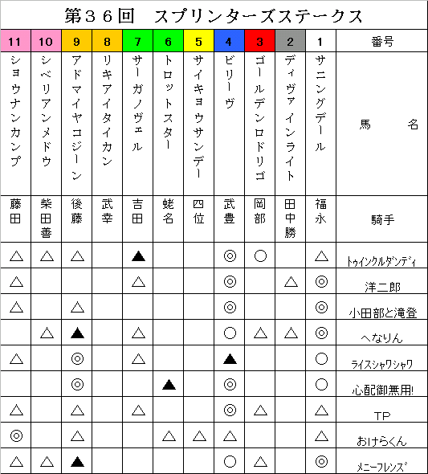
～木馬会・達人たちの予想～

次号は秋華賞号です。

